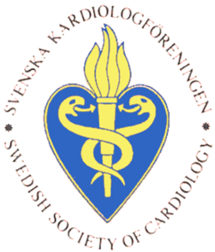

Nationellt kardiologiskt
forskarmöte
Sigtuna, 19 november 2020

Ledare: Lennart Bergfeldt & Pyotr Platonov

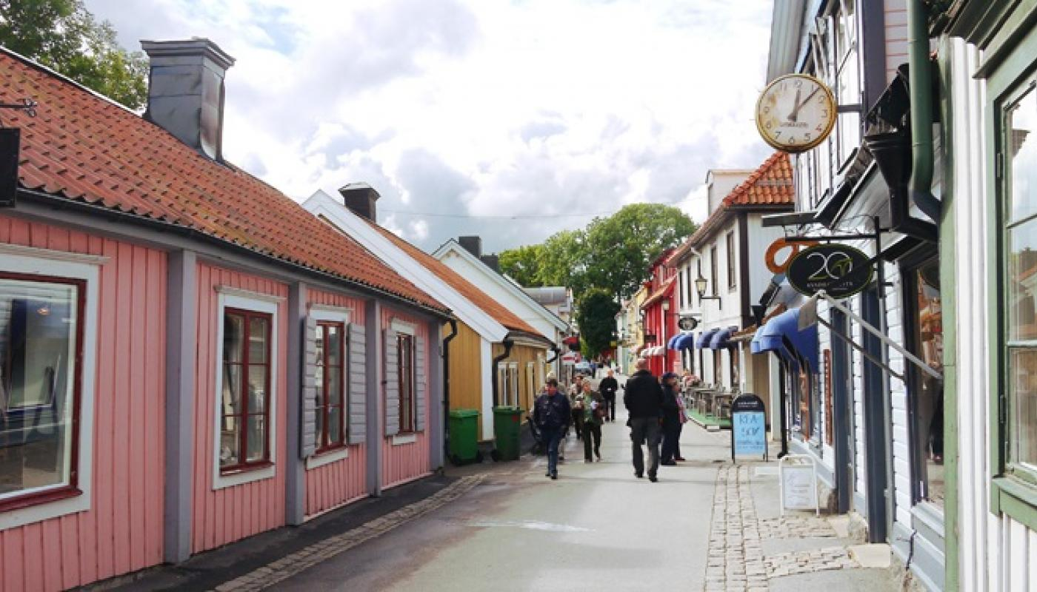

Torsdag, 19:e november
09:00 – 09:10 | Välkomna! | Pyotr Platonov Lennart Bergfeldt
Hjärtsvikt och kardiomyopatier
Moderator: Martin Magnusson
09:10 – 09:40 | Long-term outcomes in heart failure with preserved ejection fraction - focus on CV vs. non-CV events | Angiza Shahim, Stockholm
09:40 – 10:10 | Natural course of electrocardiographic features in arrhythmogenic right ventricular cardiomyopathy | Anneli Svensson, Linköping
10:10 – 10:40 | Using a targeted proteomics chip  to explore pathophysiological  pathways in a Swedish heart failure cohort and in an African population-based cohort | Anna Dieden, Mamö
10:40 – 11:00 Kaffepaus
11:00 – 11:45 | Att vara forskare, reviewer och redaktör | Ulf de Faire,  J Int Med
Kardiovaskulär sjukdom i särskilda patientgrupper
Moderator: Camilla Hage
11:45 – 12:15 | Graviditetskomplikationer och hjärtkärlsjukdom | Elin Täufer Cederlöf, Uppsala
12:15 – 12:45 | Återinläggningar och sjukdomsbörda efter TAVI i Sverige | Konrad Nilsson, Uppsala
12:45- 13:45 | Lunch
13:45 – 15:15 | Stadsvandring i Sigtuna (guide - Anneli Svensson)
Arytmier
Moderator: Mats Jensen-Urstad
15:15 – 15:45 | Biomarkörer hos förmaksflimmerpatienter | Julia Aulin, Uppsala
15:45 – 16:15 | Smartphone-baserad rytmdiagnostik – validering i hemmiljö hos 280 patienter efter elkonvertering | Jonatan Fernstad, Stockholm
16:15 – 17:00 | Etikprövning i Sverige / Det etiska perspektivet vid planering av forskningsprojekt | Aleksander Giwercman, EPM
17:00 – 17:30 | Kursutvärdering, kursintyg
____________________________________________________

